РОССИЙСКАЯ ФЕДЕРАЦИЯ
РОСТОВСКАЯ ОБЛАСТЬ
РЕМОНТНЕНСКИЙ РАЙОН
МУНИЦИПАЛЬНОЕ ОБРАЗОВАНИЕ
«ДЕНИСОВСКОЕ СЕЛЬСКОЕ ПОСЕЛЕНИЕ»

СОБРАНИЕ ДЕПУТАТОВ ДЕНИСОВСКОГО СЕЛЬСКОГО ПОСЕЛЕНИЯ

РЕШЕНИЕ

28.12.2020 № 117 п. Денисовский

Об определении мест для выгула домашних животных
на территории Денисовского сельского поселения

В целях регулирования вопросов в сфере благоустройства территории Денисовского сельского поселения Ремонтненского района Ростовской области в части выгула домашних животных, а также повышения комфортности и безопасности условий проживания граждан, в соответствии со статьей 8, пункта 3 части 5 статьи 13 Федерального закона от 27.12.2018 № 498-ФЗ «Об ответственном обращения с животными и о внесении изменений в отдельные законодательные акты Российской Федерации», статьей 14 Федерального закона от 06.10.2003 № 131-ФЗ «Об общих принципах организации местного самоуправления в Российской Федерации», Собрание депутатов Денисовского сельского поселения Ремонтненского района Ростовской области

РЕШИЛО:

- Определить места для выгула домашних животных на территории Денисовского сельского поселения Ремонтненского района Ростовской области согласно Приложению № 1 к настоящему решению.
- Утвердить требования к виду и размещению указателей «выгул домашних животных» согласно Приложению № 2 к настоящему решению.
3. Настоящее решение подлежит размещению на официальном сайте Администрации Денисовского сельского поселения.
4. Контроль за выполнением настоящего постановления оставляю за собой.

Председатель Собрания депутатов –
глава Денисовского сельского поселения В. Г. Гладкий

Приложение № 1
к решению Собрания
депутатов Денисовского сельского поселения
от 28.12.2020 № 117

Перечень мест

для выгула домашних животных на территории Денисовского сельского поселения Ремонтненского района Ростовской области

1. Северная окраина, п. Днисовский примерно 200 м на север от ул. Мира 8
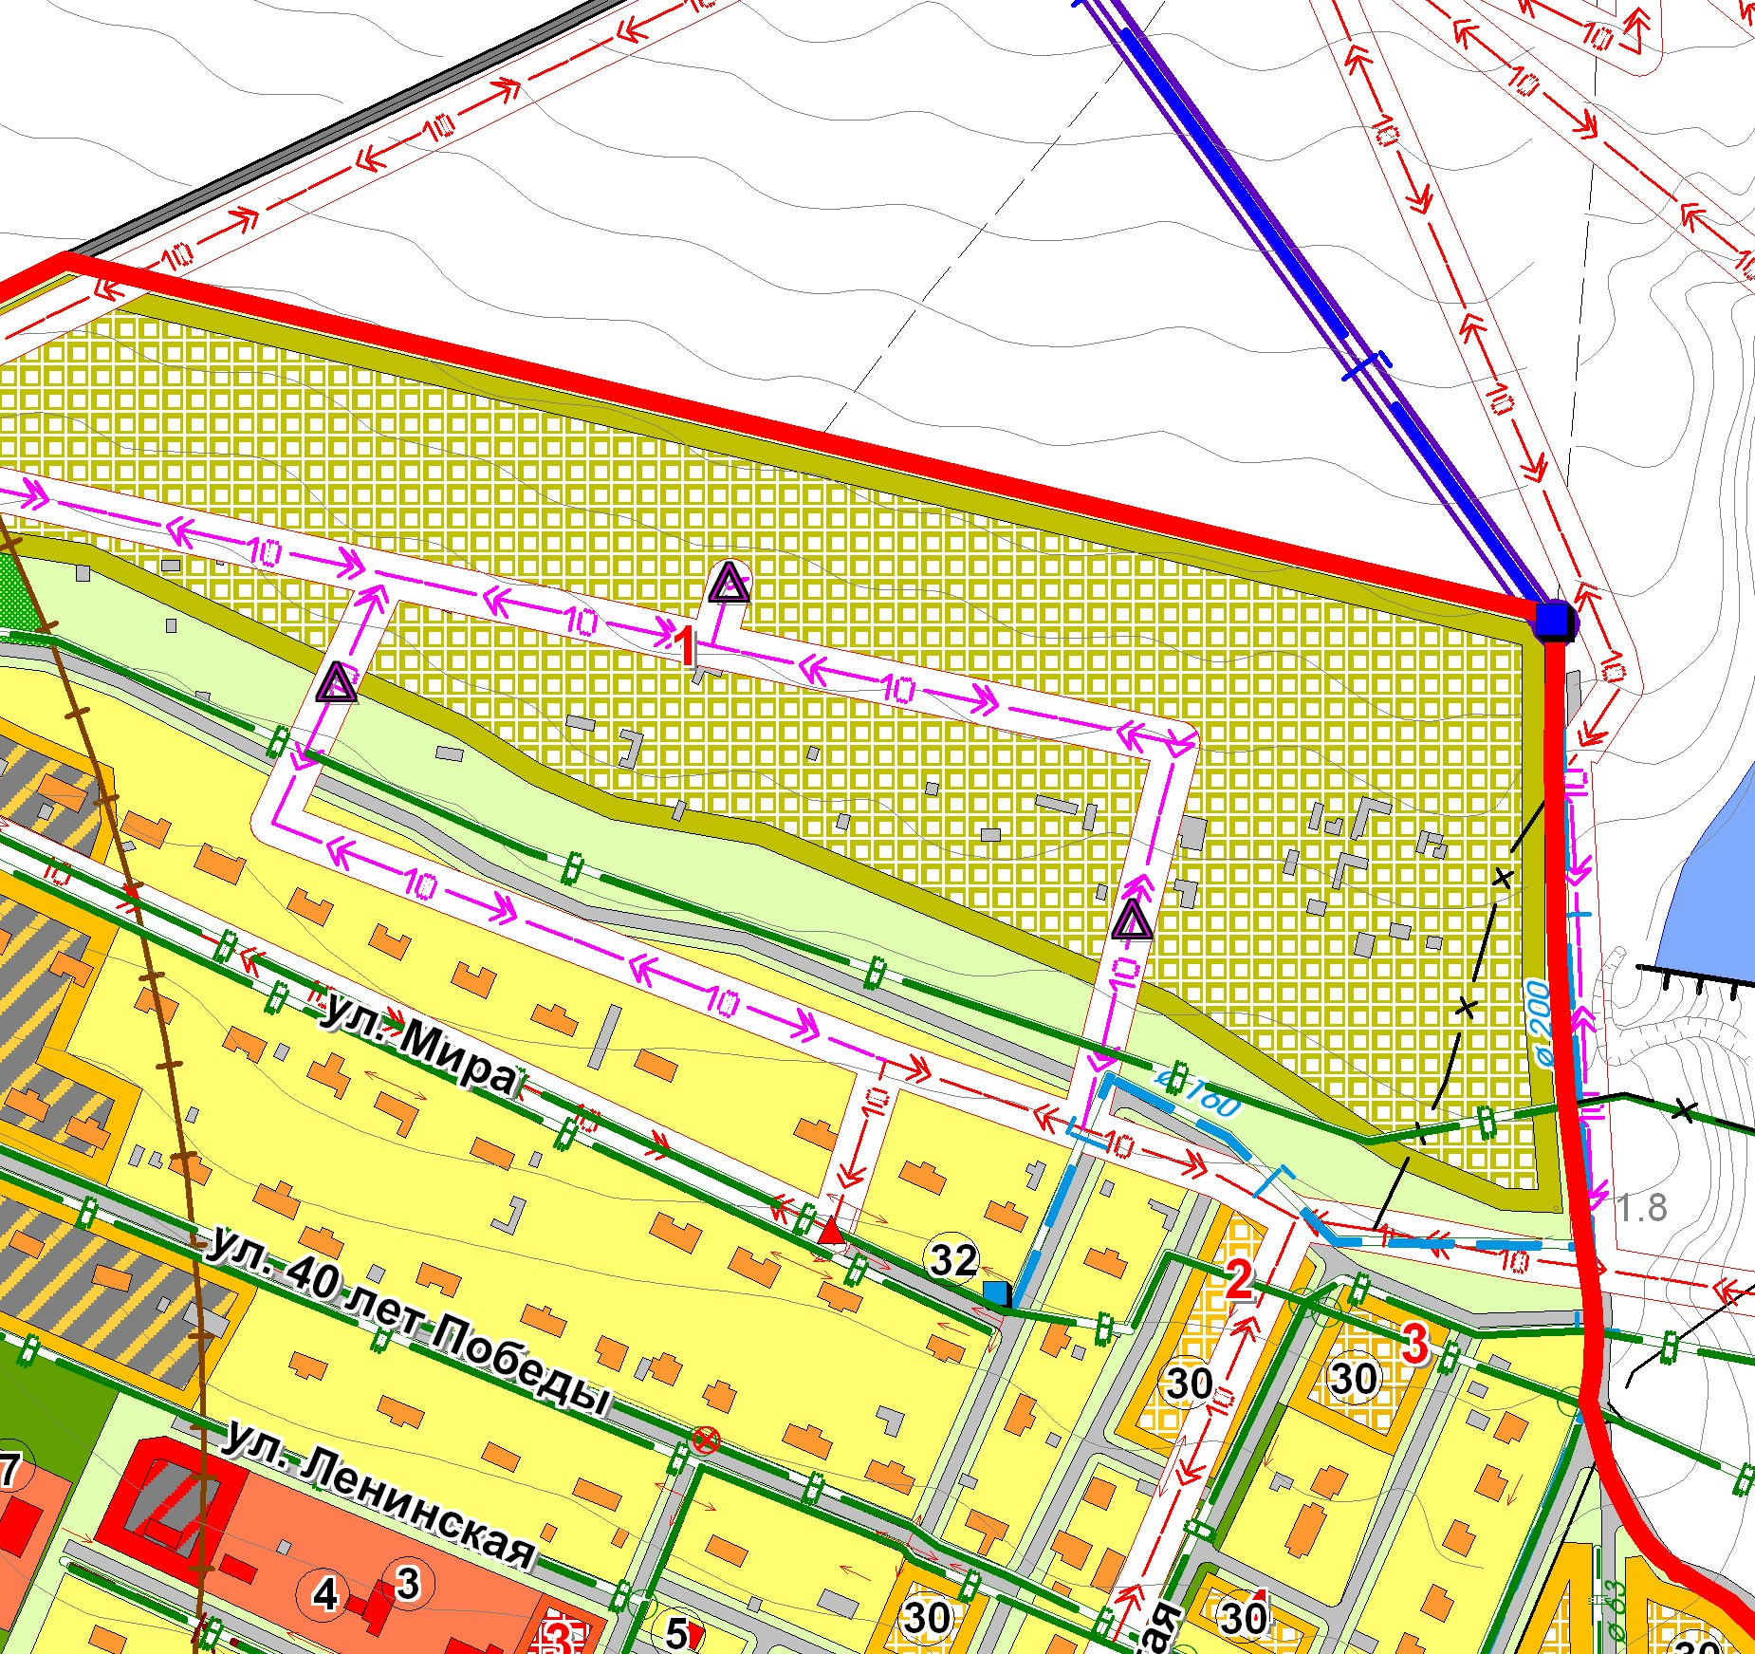
МВДЖ

2. Южная окраина, п. Днисовский примерно 200 м на юг от ул. Социалистическая 19
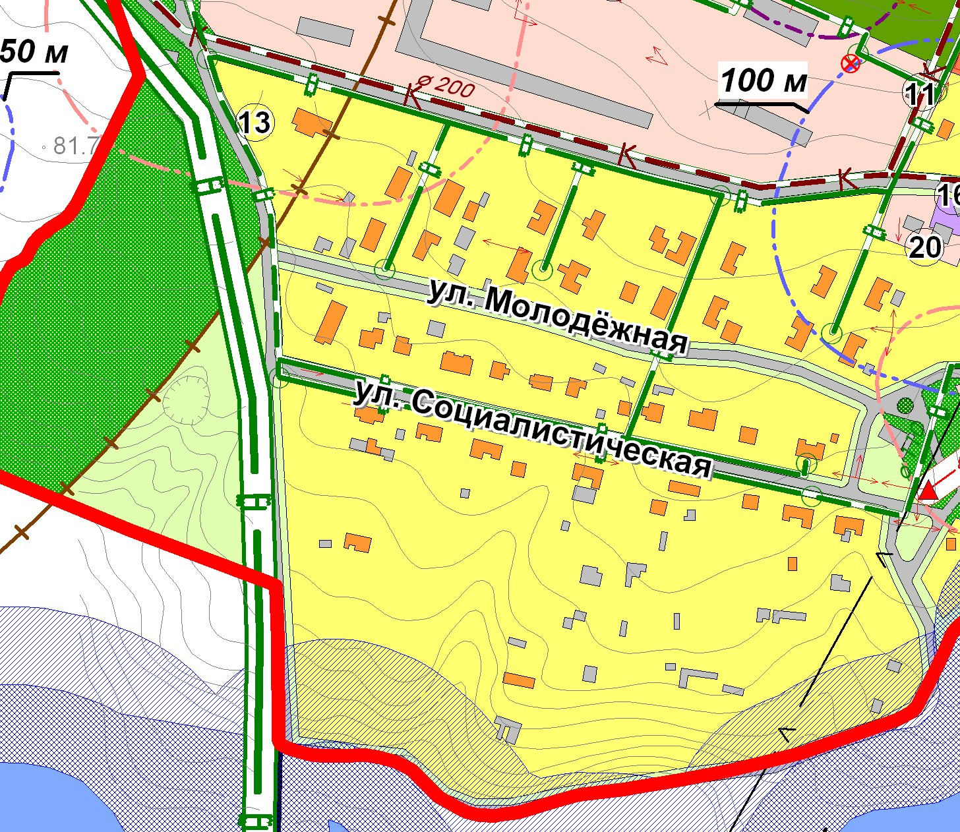
МВДЖ

Приложение № 2
к решению Собрания
депутатов Денисовского сельского поселения
от 28.12.2020 № 117

Требования к виду и размещению указателей
«выгул домашних животных»

- Границы территории места для выгула домашних животных обозначаются Администрацией Денисовского сельского поселения указателями «выгул домашних животных», размещаемые по периметру границ данной территории на высоте не ниже 1,5 метров от уровня земли, на расстоянии, обеспечивающем видимость от одного указателя до следующего ближайшего.
- Указатели «выгул домашних животных» изготавливаются из деревянных или металических материалов, размерами: ширина не менее 30 см, высота не менее 20 см, окрашиваются красителем красного цвета с наружной стороны периметра территории и желтого цвета с внутренней стороны периметра территории, а также снабжаются текстом красителя черного цвета «выгул домашних животных»:
  - Вид указателя «выгул домашних животных» с наружной стороны периметра территории.

2.2. Вид указателя «выгул домашних животных» с внутренней стороны периметра территории.
место выгула домашних животных

